**Лабораторная работа №3**

**Разметка страниц с помощью блоков (DIV) и CSS.**

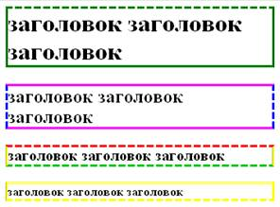Задайте различные стили границы и цвет на каждой стороне элемента как на рисунке

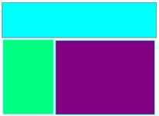Создайте страницу с тремя блоками как на рисунке ниже. Стили для блоков вынесите в main.css, т.е. сделайте ссылку на внешний файл со стилями. В верхний блок вставьте картинку по размеру блока, в нижний левый гиперссылки на внешний документ html, а в нижний правый текст. Стиль текста и ссылок также описать во внешнем файле css.